哈尔滨工业大学 计算学部
2024年秋季学期《开源软件开发实践》
Lab4：开源软件开发中的DevOps

学号 | 姓名 | 联系方式
2022113584 | 黄诗晨 | 15060212768

目 录

1 实验要求 1
2 实验内容1 Github Actions DevOps实践 1
3 实验内容2 Jenkins DevOps实践 3
4 小结 5

实验要求

⚫ 掌握开源软件开发中的基本 DevOps 流程和工具的使用
⚫ 熟悉利用 Github Actions 进行 DevOps
⚫ 熟悉利用 Jenkins 进行 DevOps

实验内容1 Github Actions DevOps实践
项目目录结构截图
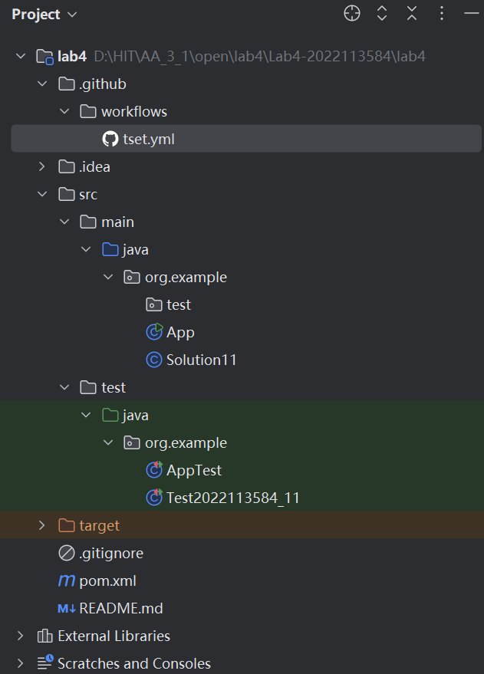
Github中的Actions界面
执行自动化测试成功界面
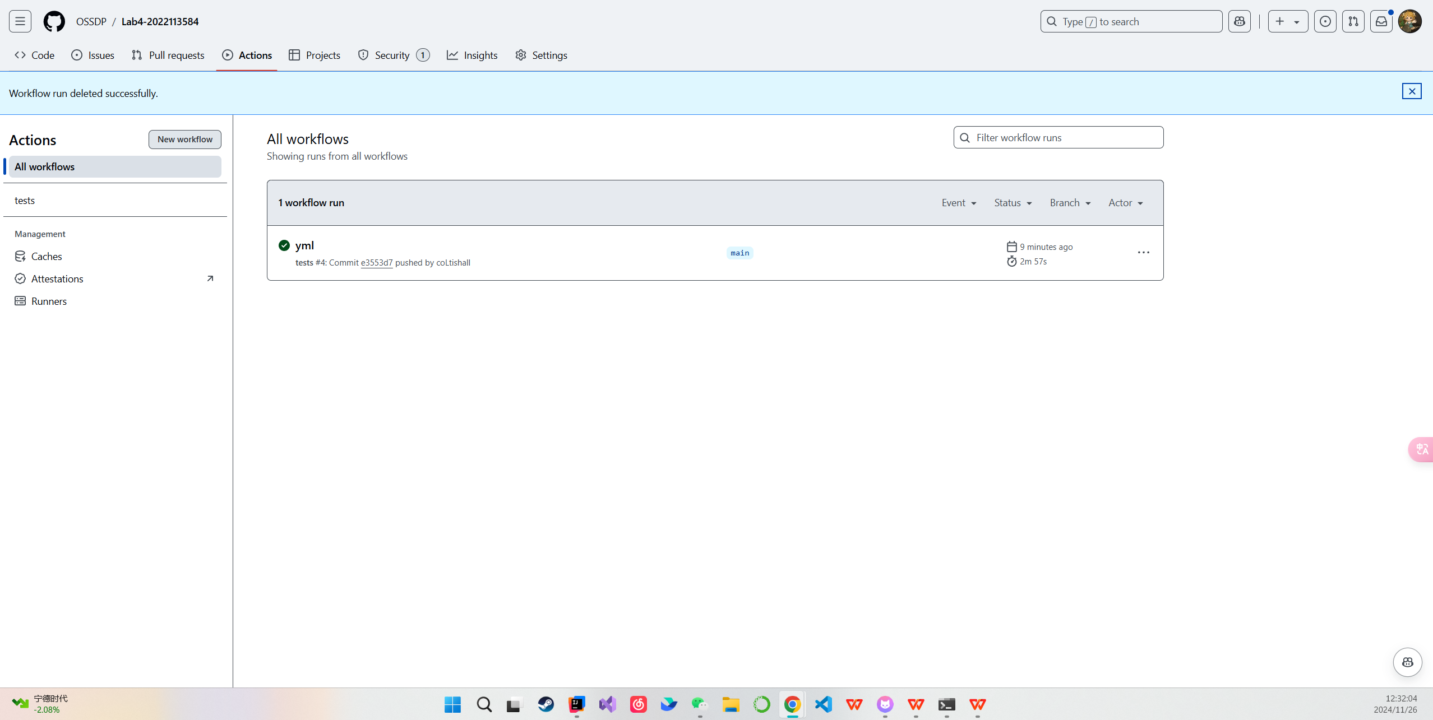
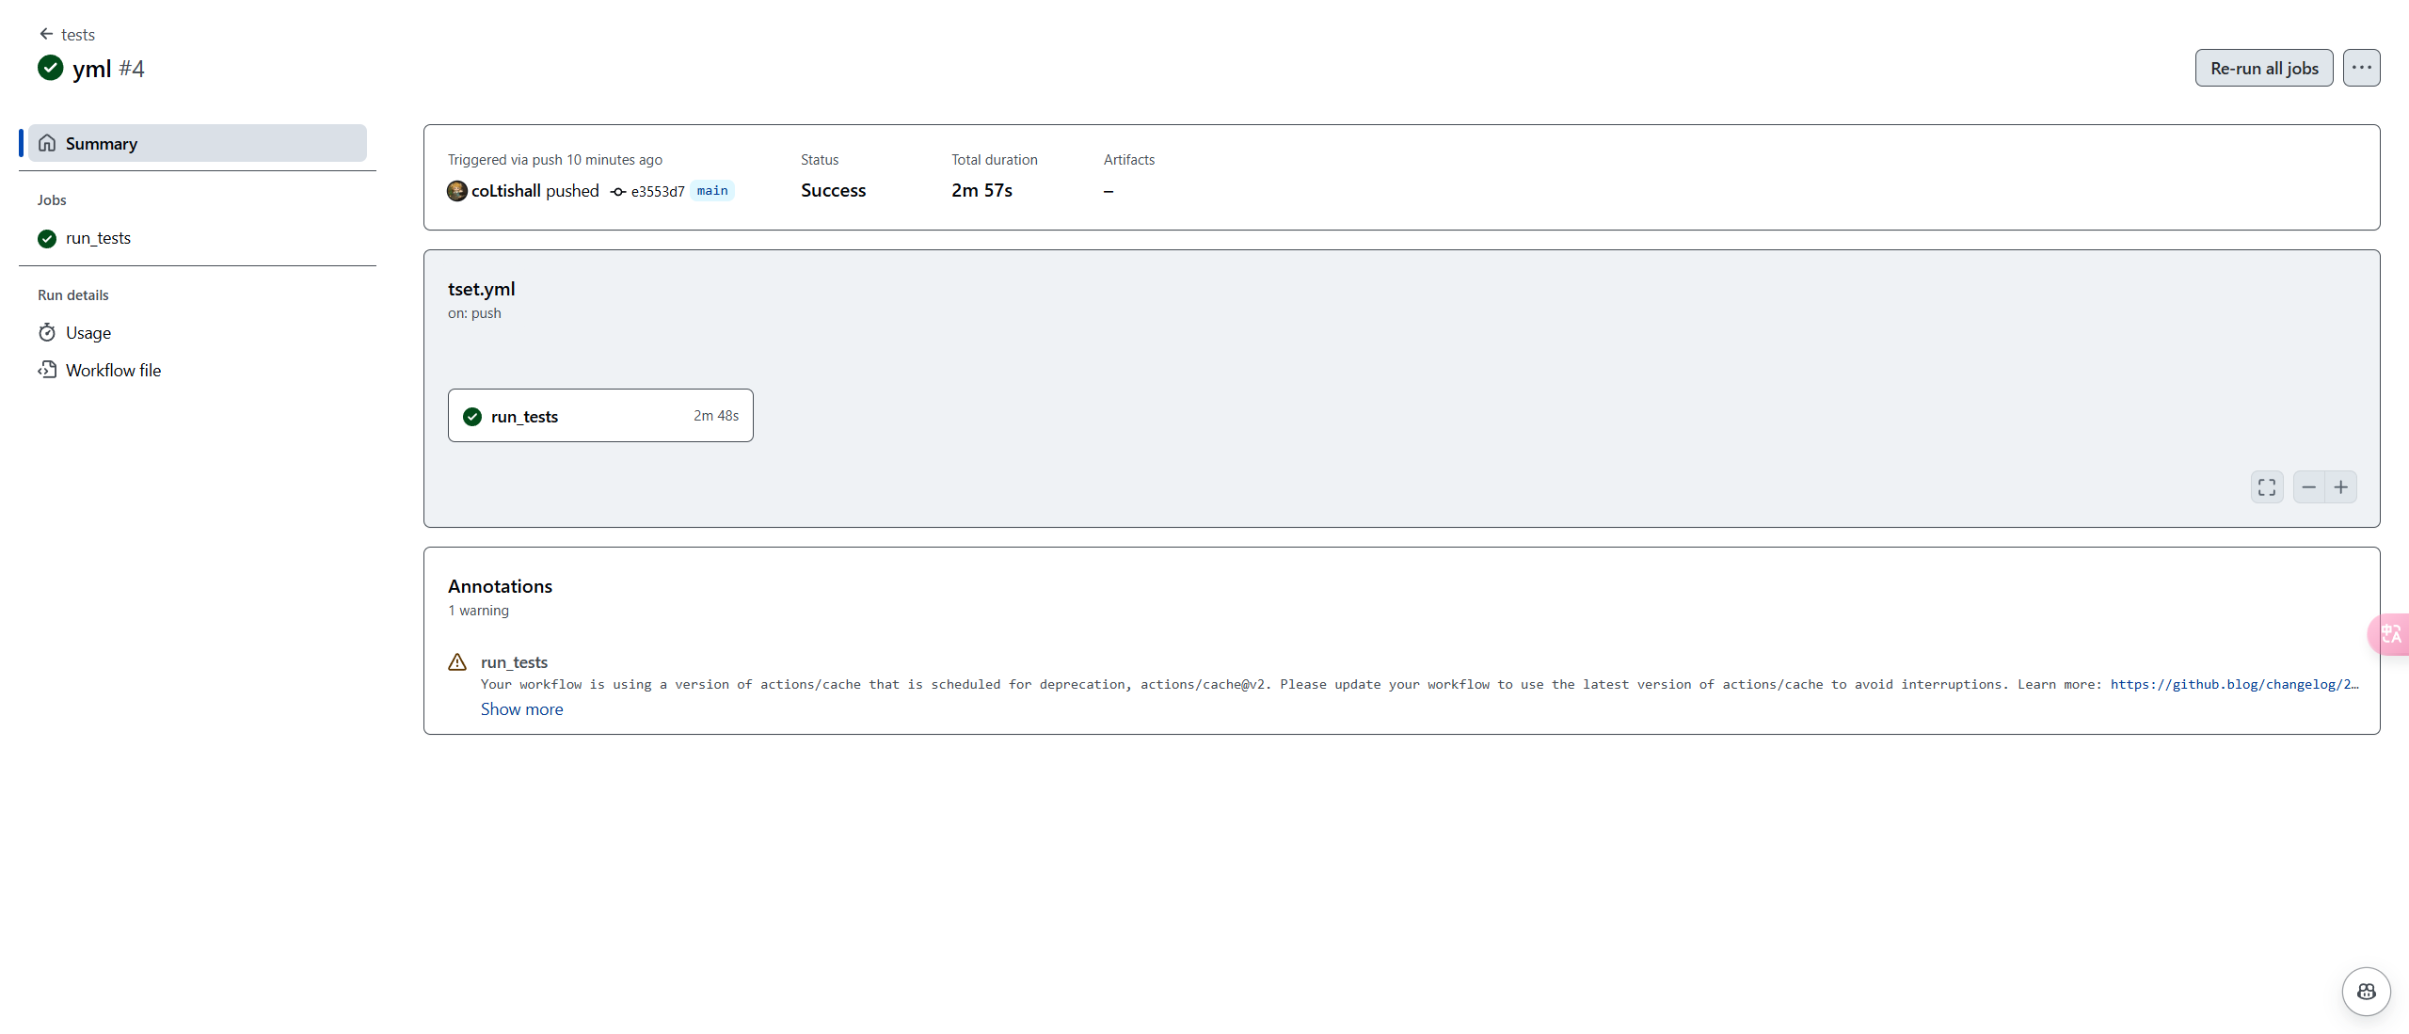
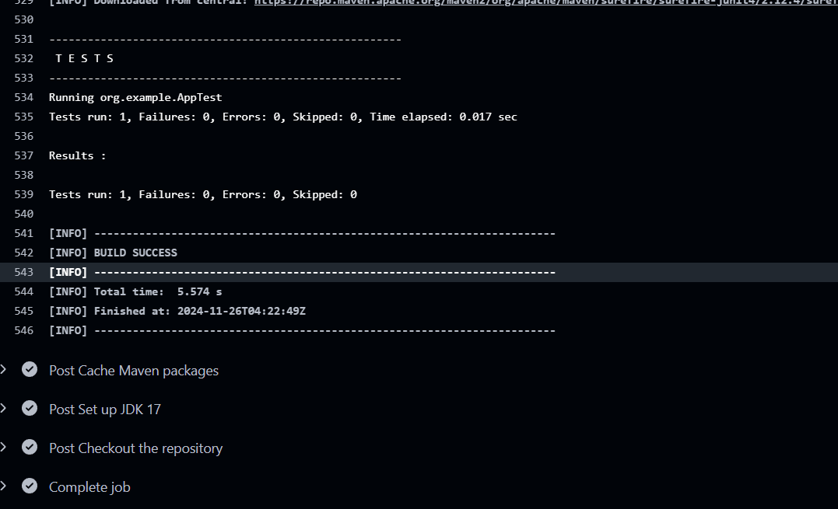
执行自动化测试失败界面
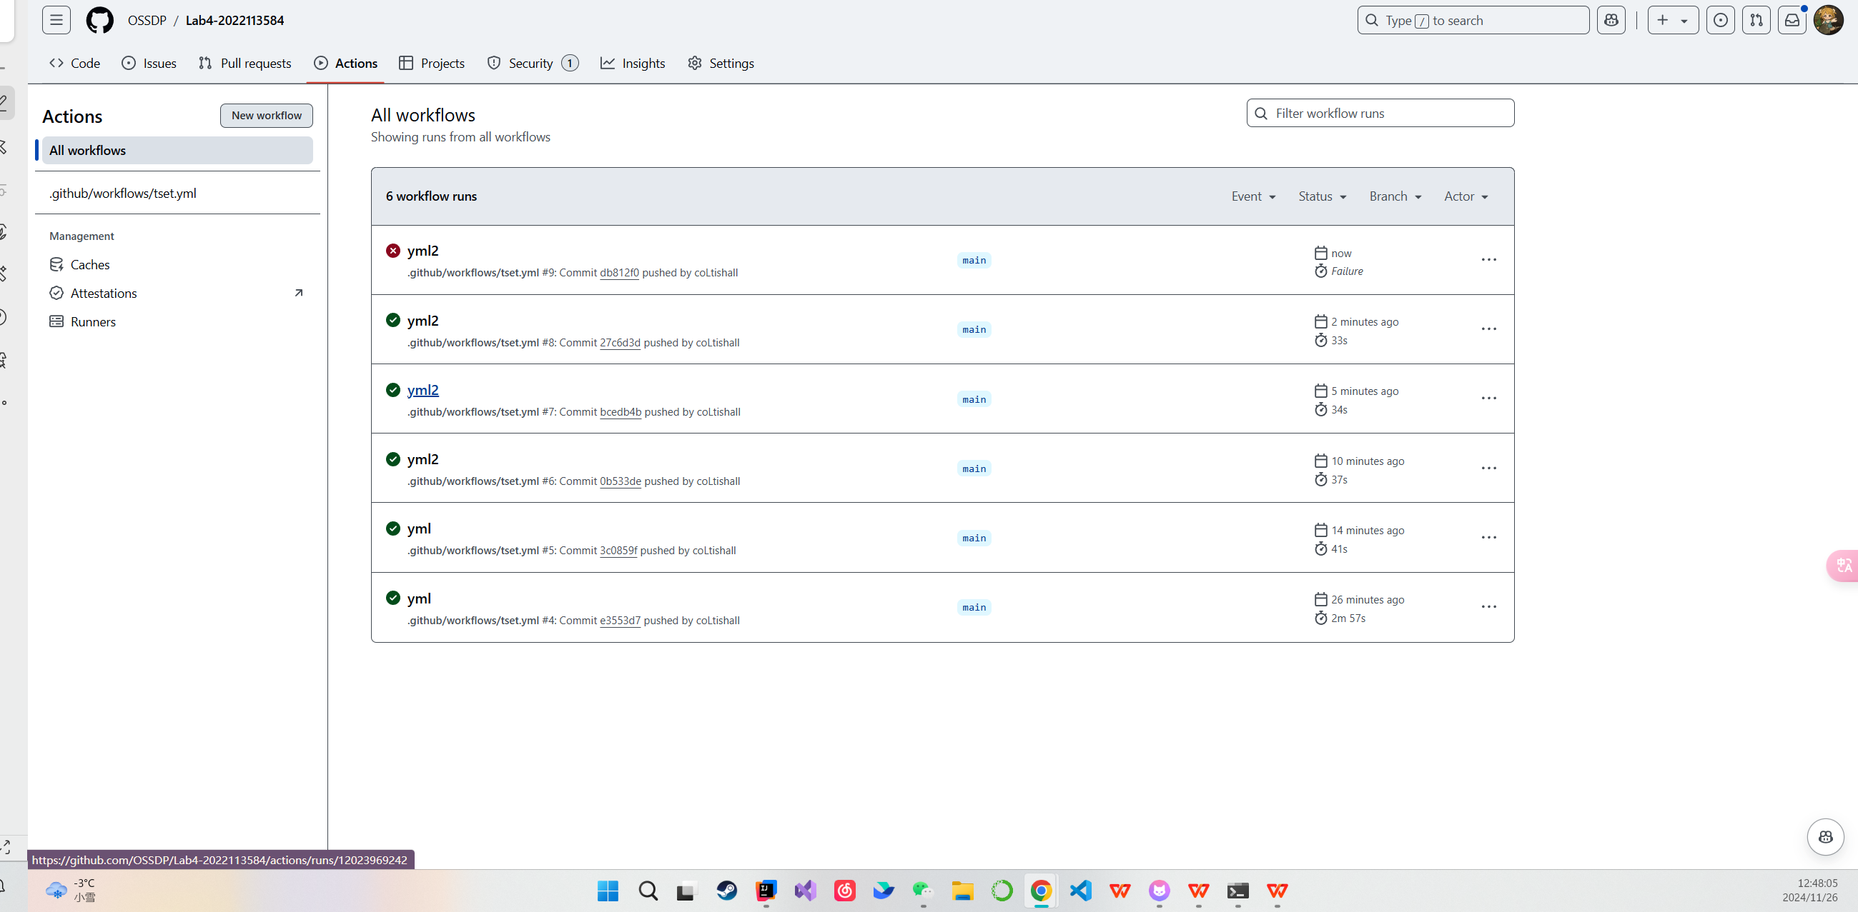
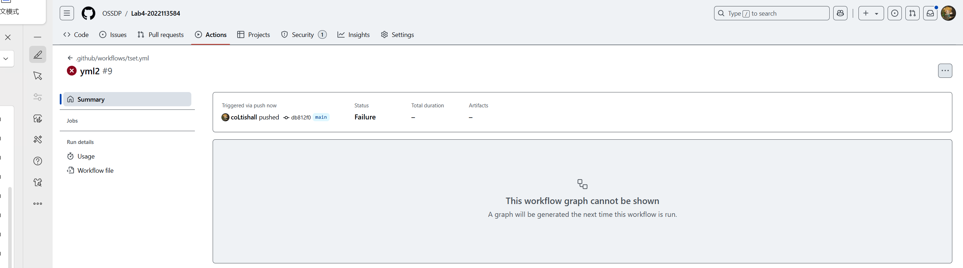

实验内容2 Jenkins DevOps实践
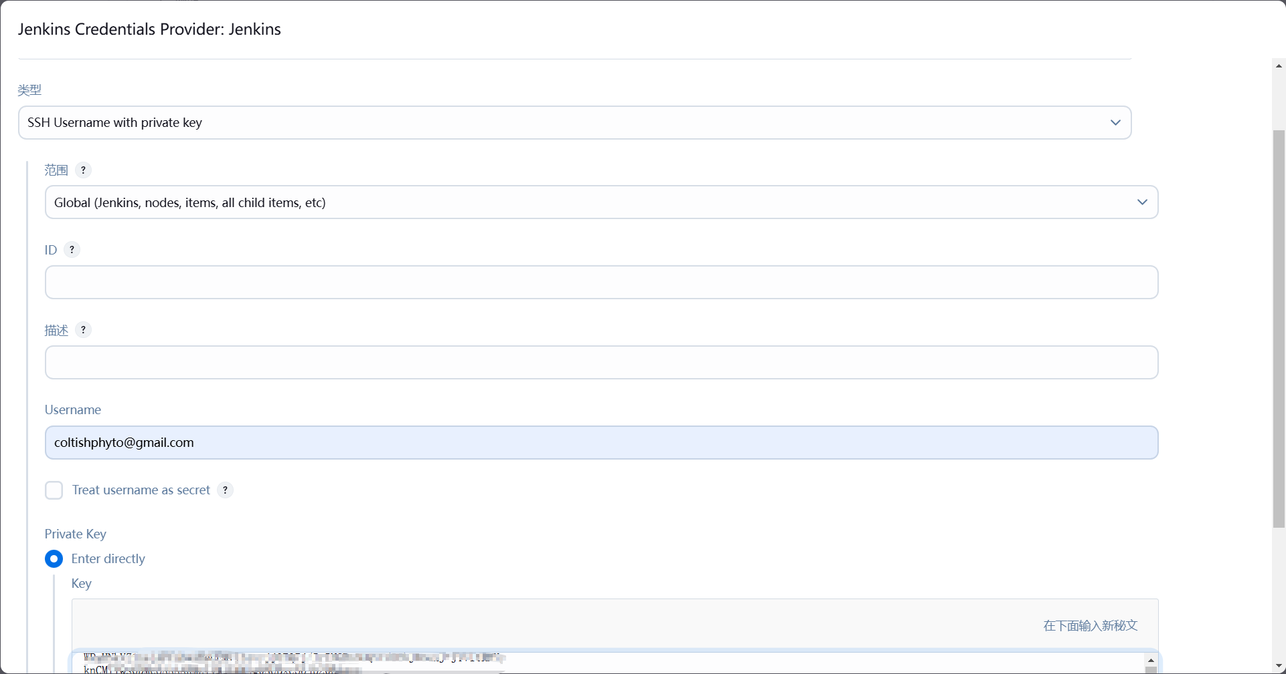
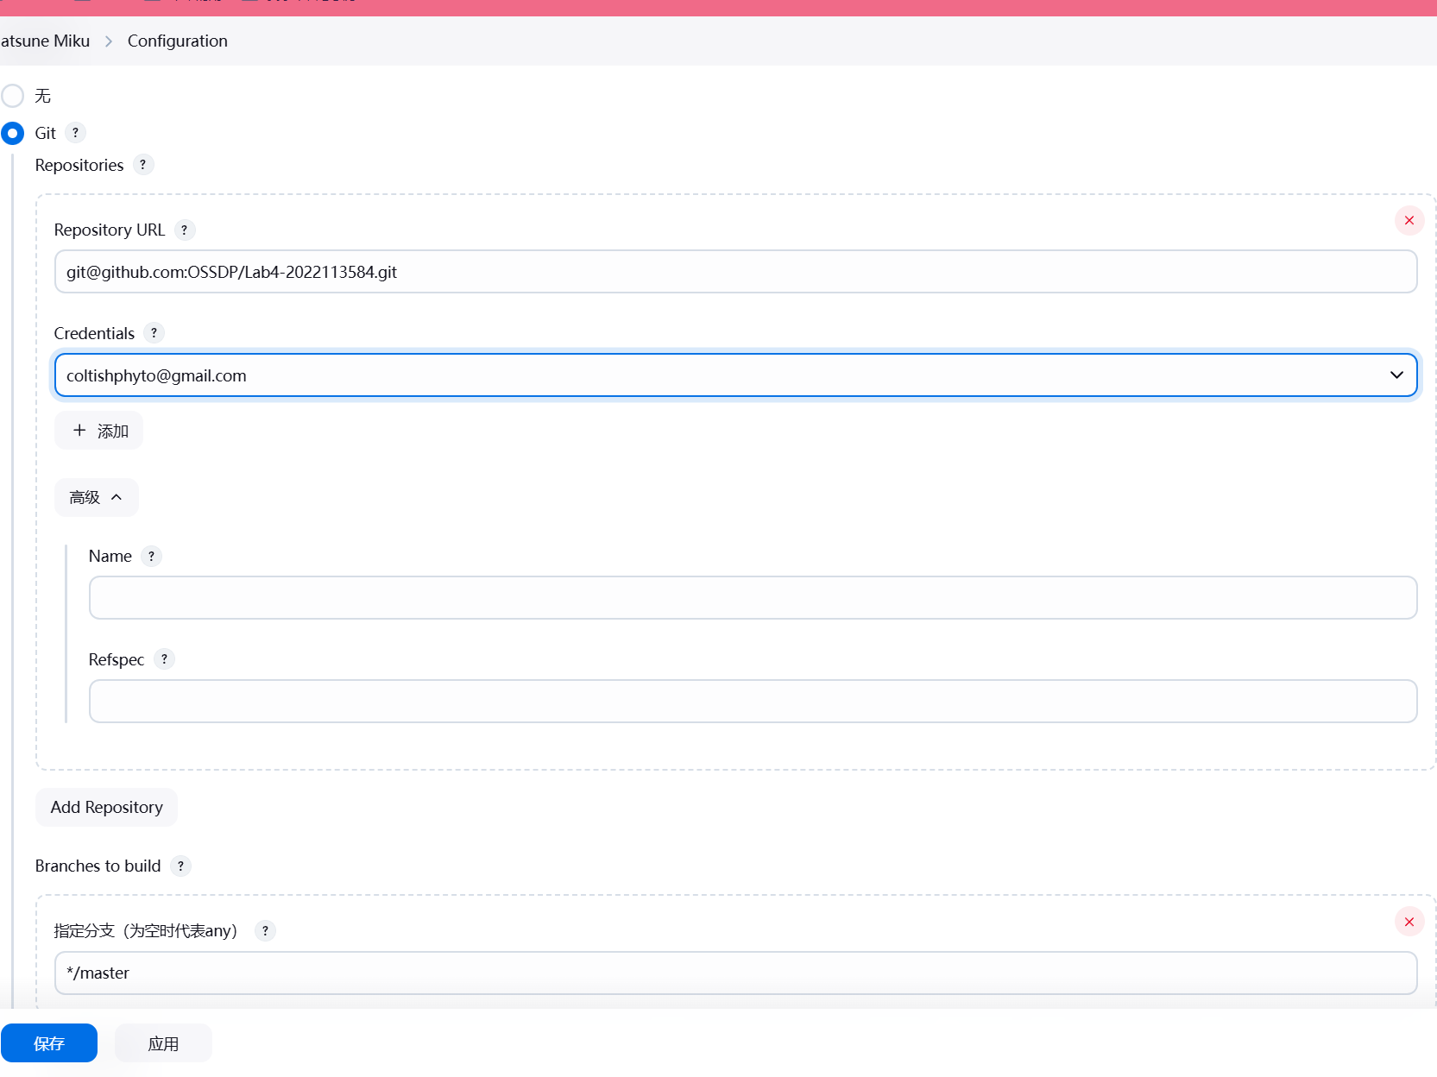
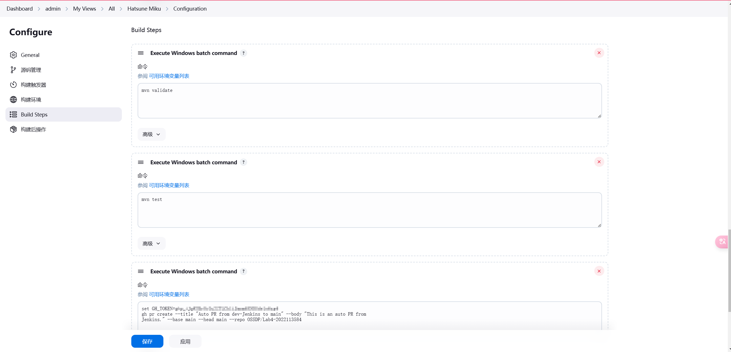
构建结果如图：
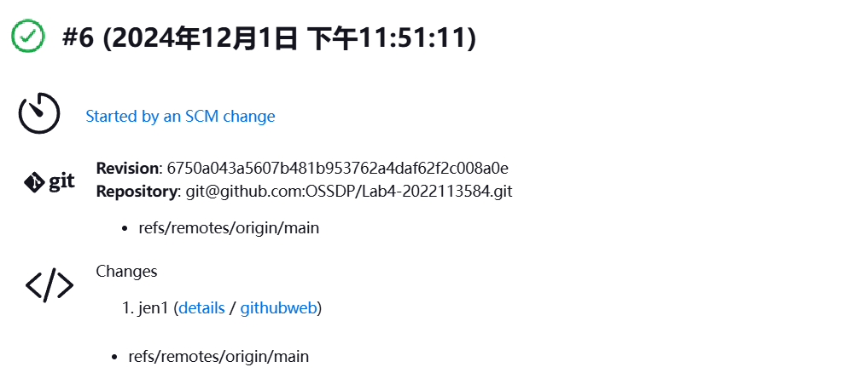

小结
在本次实验中，通过使用GitHub Actions和Jenkins分别对Maven项目进行构建，我深刻体会到CI/CD工具在软件开发中的重要性和差异性。GitHub Actions以其集成度高、配置简单的优势，让项目构建与代码仓库紧密结合，便于快速部署；而Jenkins则凭借其高度的可扩展性和插件支持，在复杂的企业环境中表现出强大的灵活性。在实践中，我体会到自动化构建对提高开发效率、减少人为错误的作用。同时，不同工具的特性让我意识到，根据项目需求选择合适的构建工具非常关键。实验不仅巩固了我对Maven构建过程的理解，也提升了对CI/CD工具应用的信心和技能。

